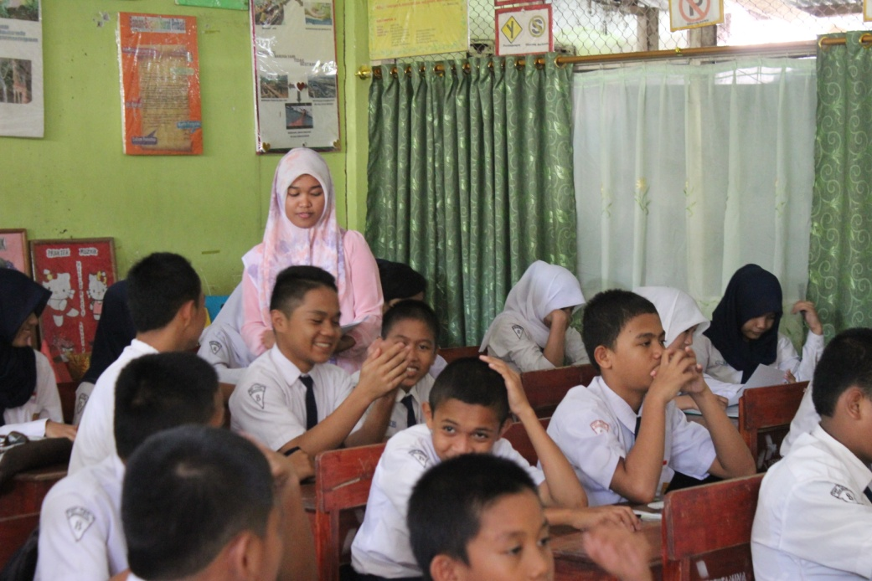
Gambar 1. Kondisi Kelas ketika Soal T-tes Dibagikan

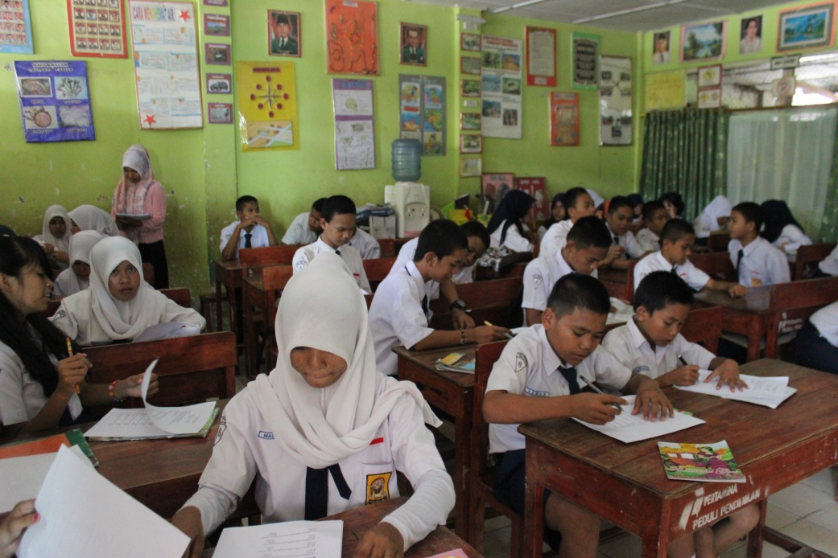
Gambar 2. Kondisi Kelas ketika Siswa Mengerjakan T-tes

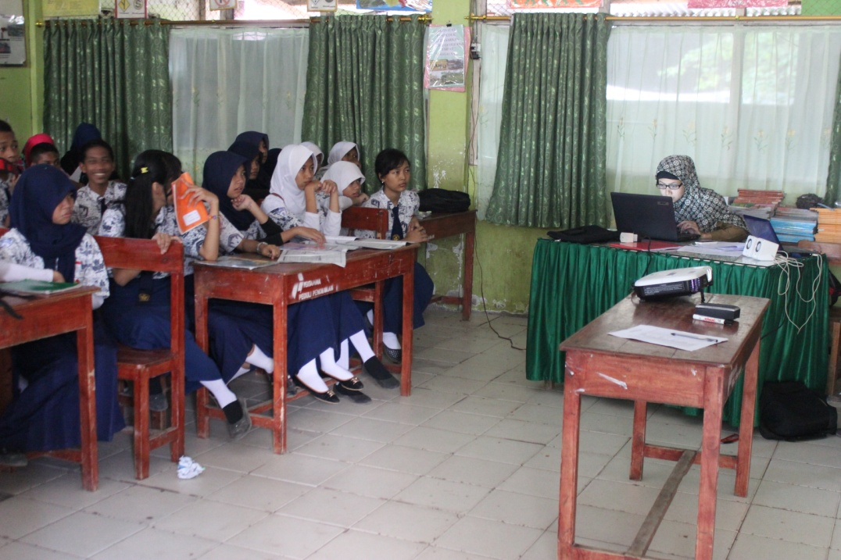
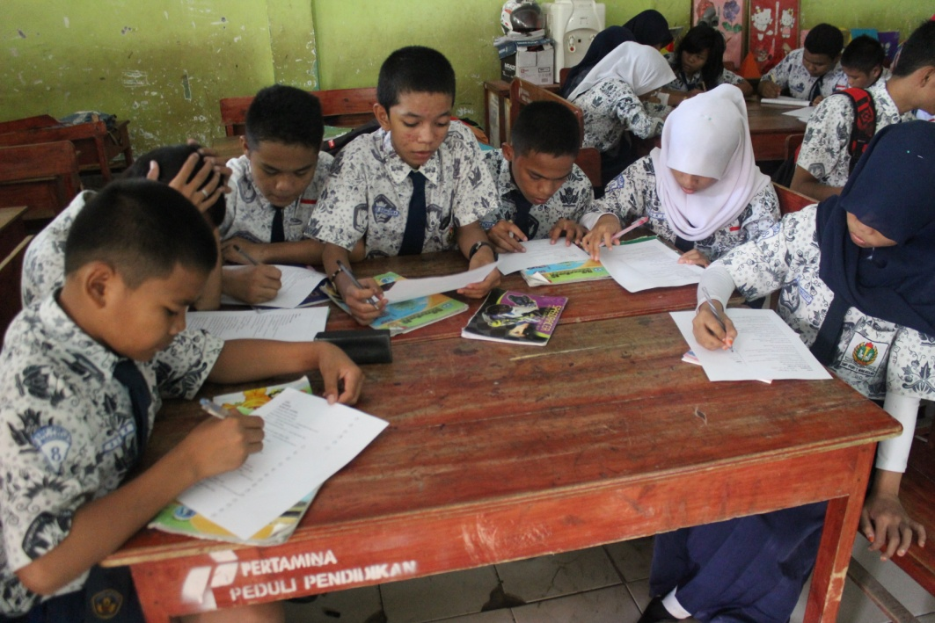
Gambar 3. Kondisi Kelas ketika Pembelajaran Berlangsung
Gambar 4. Kondisi Kelas ketika Pembelajaran Berlangsung

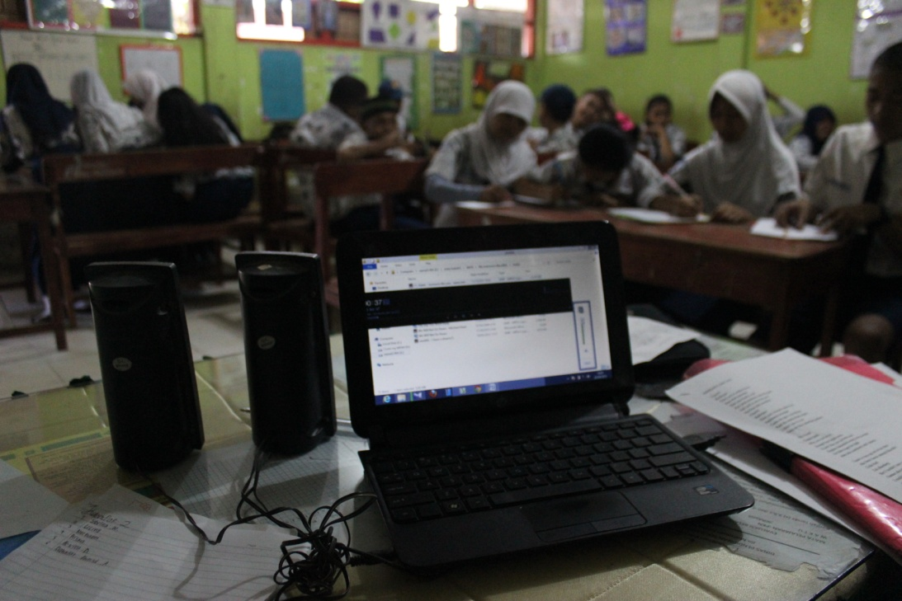
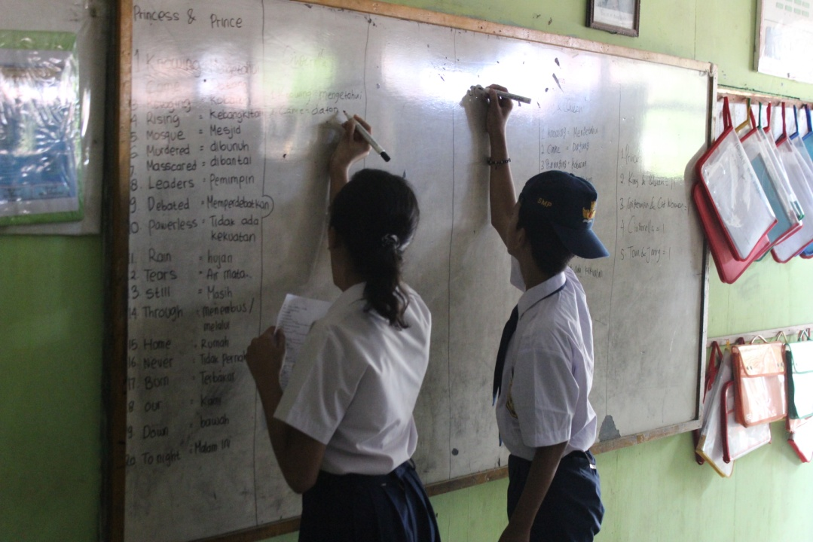
Gambar 5. Kondisi Kelas ketika Pembelajaran Berlangsung
Gambar 6. Kondisi Kelas ketika Pembelajaran Berlangsung

